学号 E21714067 专业 软件工程 姓名 石月

实验日期 2020/4/27 教师签字 成绩

实验报告

【实验名称】 B/S实验

【实验内容】

完成一个B/S结构的程序。

输入用户名和密码，查询学生成绩。

项目文件结构如下：

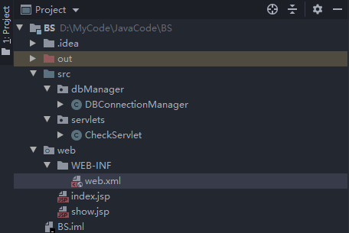

实验代码逻辑如下：

通过DBConnectionManager连接到MySQL数据库，这样服务器才能获取到数据库的数据，并传送到前端界面去。在项目的web.xml中，定义了程序运行的欢迎界面是index.jsp，在这个jsp文件中编写了B/S登录模块的界面，要求用户输入用户名和密码，点击登录后，输入的信息将会被提交给服务器。服务器接收到这些信息后，将执行SQL语句去users表中查询是否用对应记录，即首先判断用户名密码是否正确，若查询结果为空，说明不存在该用户或用户名与密码输入错误，将显示“登陆失败”；若正确，则会连接数据库，执行SQL语句来查询所有学生的各科成绩，通过循环来接收查询结果，每一次循环接收一条查询记录，从记录中读取对应列的值，并存到HashMap中，建立其列名与值的映射，并添加到一个动态数组中，这个ArrayList会存放所有的HashMap，相当于存放了所有学生的信息，然后通过request.setAttribute()方法将该数组发送给浏览器，并跳转到show.jsp界面，这个界面会以表格形式展示接收到的学生成绩信息，并通过简单的CSS进行适当的美化。

【实验代码】

CheckServlet.java

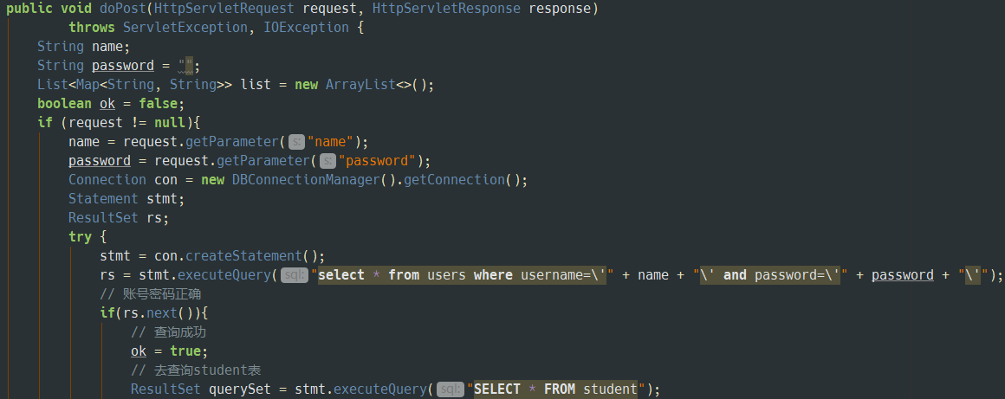

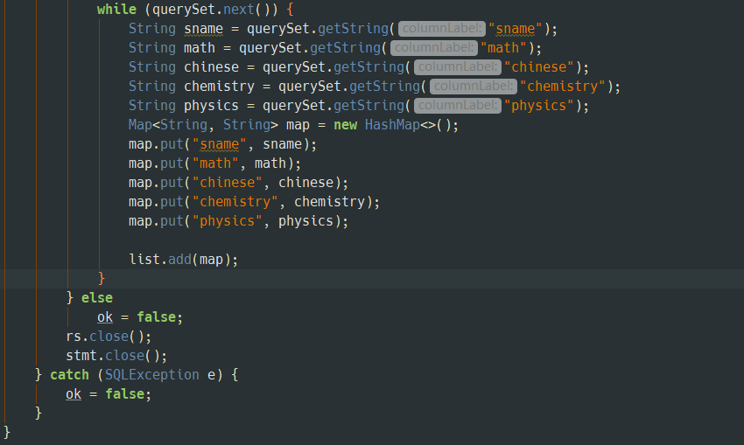

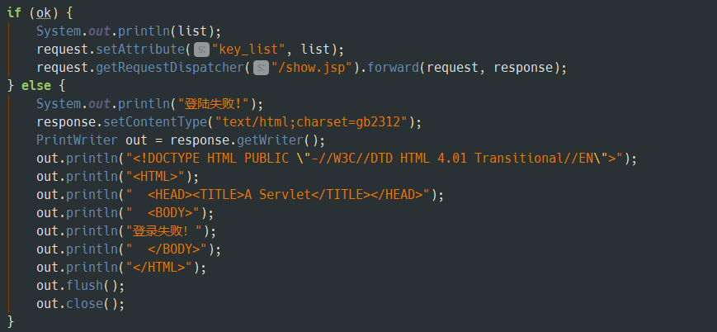

表格界面show.jsp

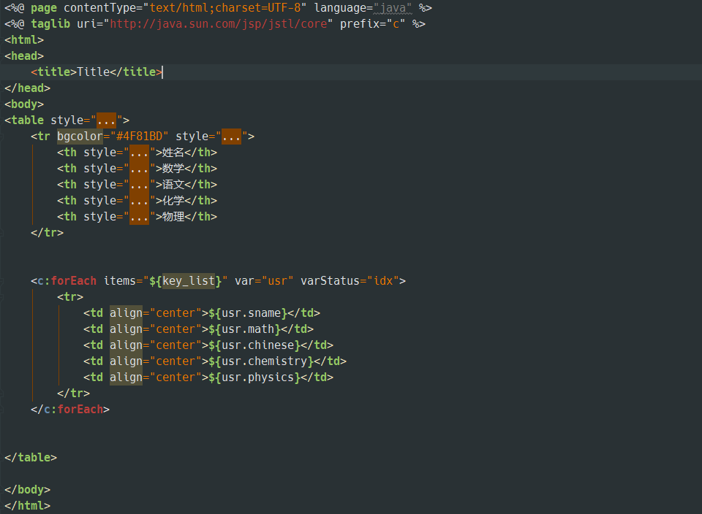

【实验结果】

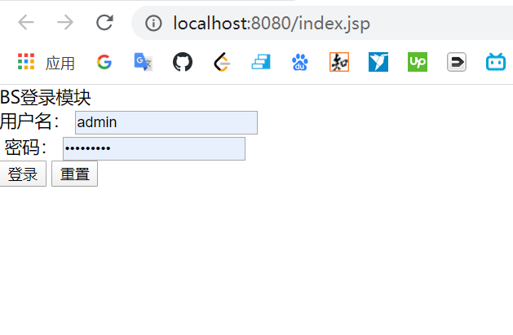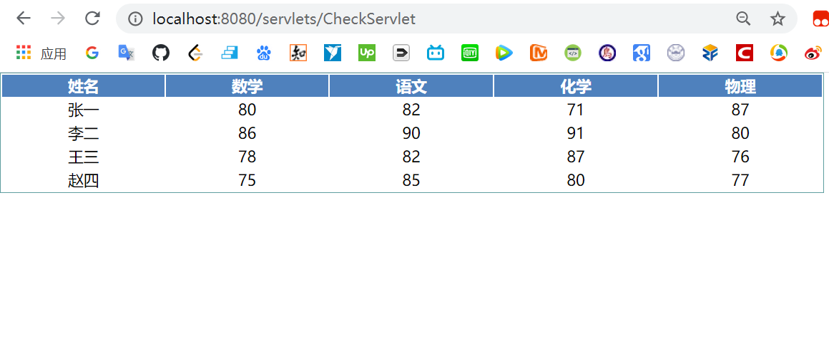

【小结与体会】

通过本次实验了解了B/S架构，掌握了服务器如何与浏览器进行通信，实践了如何以表格的形式在jsp显示数据库表的信息，并通过css设置样式。在上一次C/S实验的基础上，这次实验进行的比较顺利，很快就完成了，也提升了通过Java操作数据库的能力。对于CheckServlet.java中嵌套的try-catch语句，可以进行优化：使用JDK1.7之后引入的try-with-resources语法糖，使得关闭资源操作可以自动进行（前提是，能够使用该语法糖关闭资源的类，必须实现AutoCloseable接口），在本实验中的几个重要资源Connection、Statement、ResultSet都已经实现了AutoCloseable接口，可以实现自动关闭，使得代码更简洁。